1.2. Das bestimmte Integral

1.2.1. Orientierte Flächeninhalte

Gegeben ist die Funktion f(x) = 0,5x³ – 1,5x² – 3x +4.

Die Bestimmung der Nullstellen ergibt x₀₁ = –2, x₀₂ = 1 und x₀₃ = 4.

Eine Kurvendiskussion ergäbe ein Maximum bei P₁ (-0,73|5,2) und ein Minimum bei P₂ (2,73|-5,2).

Wir skizzieren die Funktion:
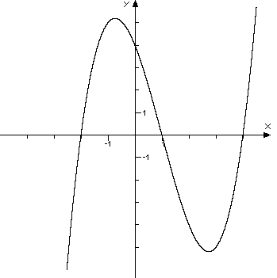
+
-

Beim ORIENTIERTEN FLÄCHENINHALT werden Flächeninhalte oberhalb der x-Achse mit positivem Vorzeichen und unterhalb der x-Achse mit negativem Vorzeichen versehen.

